Elaboramos un tablero de argumentos en torno a las actividades económicas ilegales

1. DATOS GENERALES

Institución educativa: SANTIAGO ANTÚNEZ DE MAYOLO

Área: CIENCIAS SOCIALES Grado y sección: Primero A
Cantidad de estudiantes: 28 Fecha: 17/07/2024

Docente: HERMILANO OBLITAS EDQUÉN

2. CUADRO DE COMPETENCIAS Y CRITERIOS DE EVALUACIÓN:

COMPETENCIA | DESEMPEÑO | EVIDENCIA DE APRENDIZAJE |  | CRITERIOS DE EVALUACIÓN
Gestiona responsablemente los recursos económicos.  - Comprende las relaciones entre los elementos del sistema económico y financiero.  - Toma decisiones económicas y financieras. | Argumenta una posición crítica frente a las actividades económicas informales e ilegales que perjudican su bienestar, el de las demás personas y el de las familias. |  | Tablero de argumentos en torno a las actividades económicas  informales | - Identifica las actividades económicas ilegales.  - Reconoce las consecuencias de las actividades económicas ilegales.

3. SECUENCIA DIDÁCTICA:

INICIO:

Evidencias | - Realizamos la motivación y establecimos las normas de convivencia.  - Se dio a conocer las competencias y criterios de evaluación.  - Se dio a conocer el propósito de la clase.  - Planteamos la situación problemática.  - Los alumnos respondieron a las preguntas en la pizarra y lo expusieron.  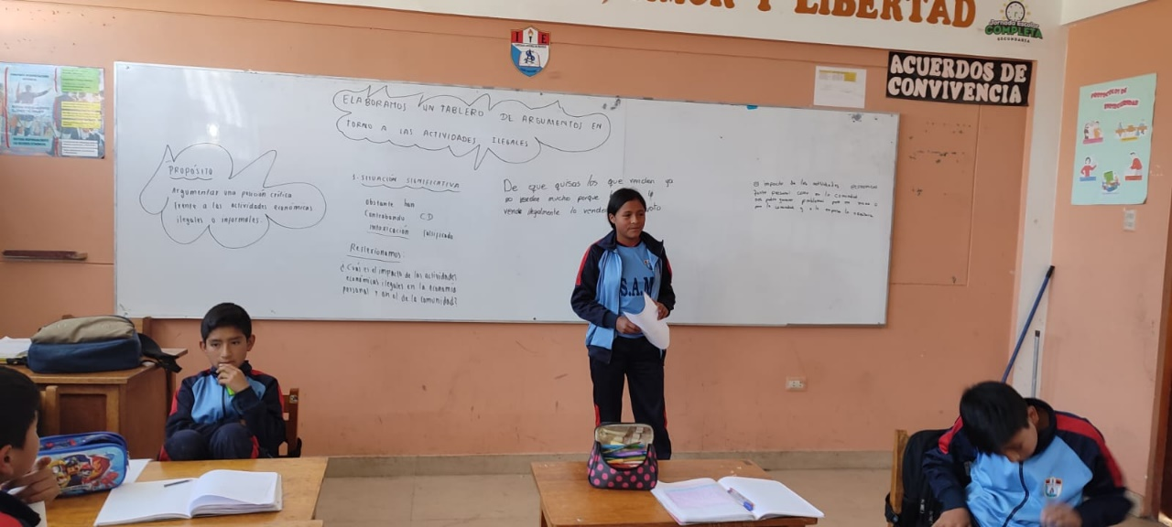  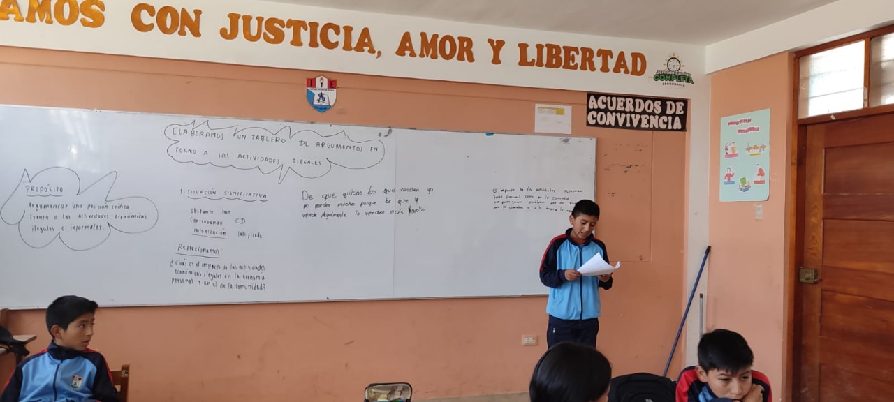  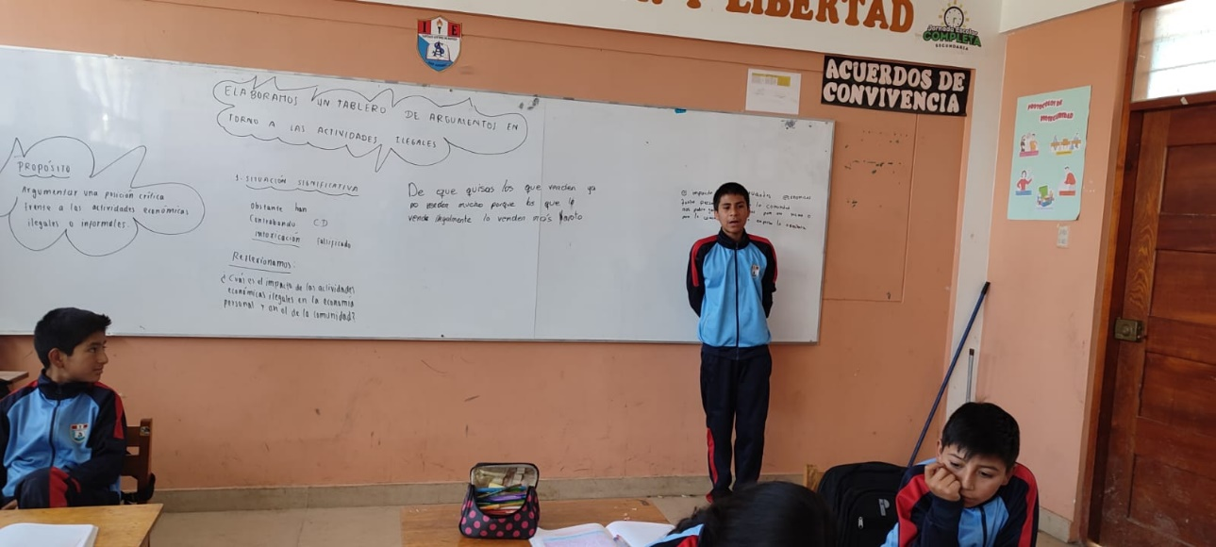
Reflexión: | La partida de una clase es fundamental para despertara el interés de los estudiantes.  El inicio partimos con mucho tino. Dando un saludo de amabilidad y confianza. Realicé la motivación y recuperación de saberes previos.  Los estudiantes leyeron y analizaron la situación problemática en base a las preguntas formuladas. Para responder a las preguntas respondieron en su cuaderno y luego algunos estudiantes escribieron sus respuestas en la pizarra y lo expusieron.  El inicio resultó de mucho interés para los estudiantes, debido a que la situación problemática estuvo relacionada con su entorno; además en el inicio los estudiantes comprendieron el propósito de la clase.

DESARROLLO:
Evidencias | - Compartimos la información mediante fichas impresas y los alumnos leyeron el tema, analizaron y emitieron sus preguntas sobre el tema.  - Trabajo en equipo. Los estudiantes elaboraron un tablero de argumentos en torno a las actividades económicas ilegales.  - Exposición de cada equipo de trabajo de su tablero de argumentos en torno a las actividades económicas ilegales  - Se resolvieron preguntas e inquietudes.  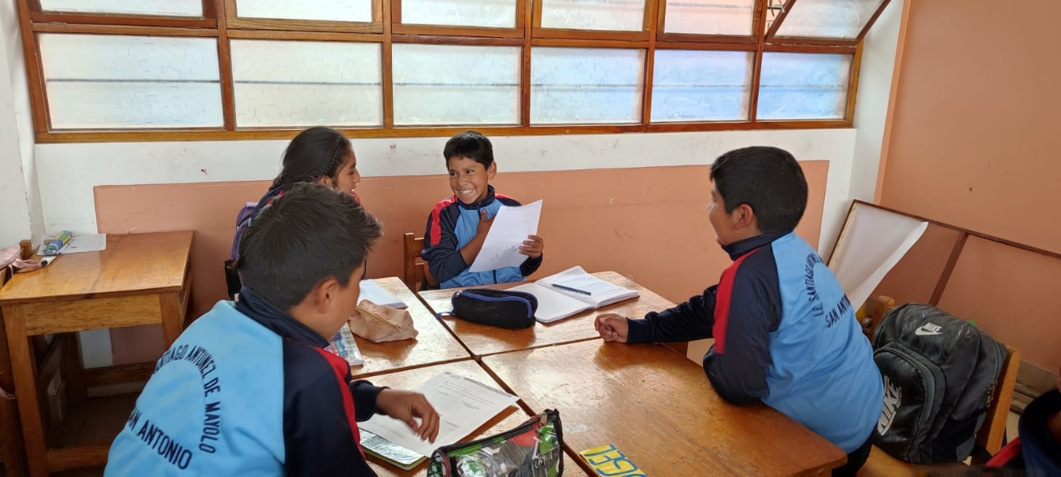  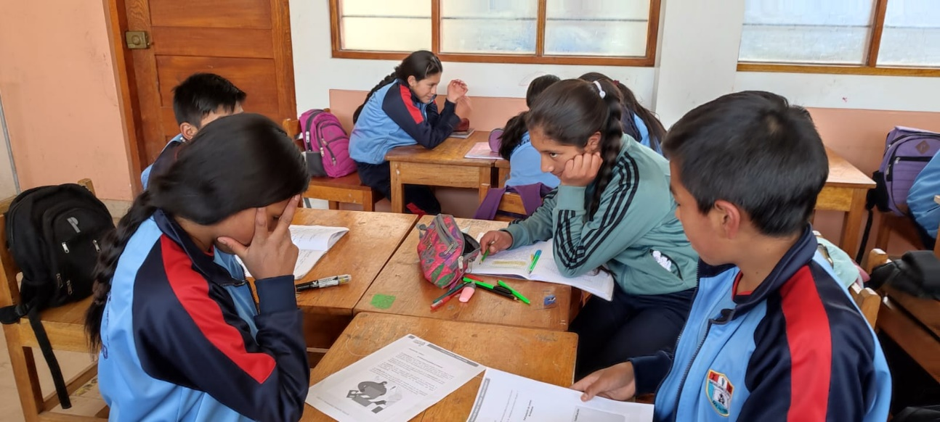  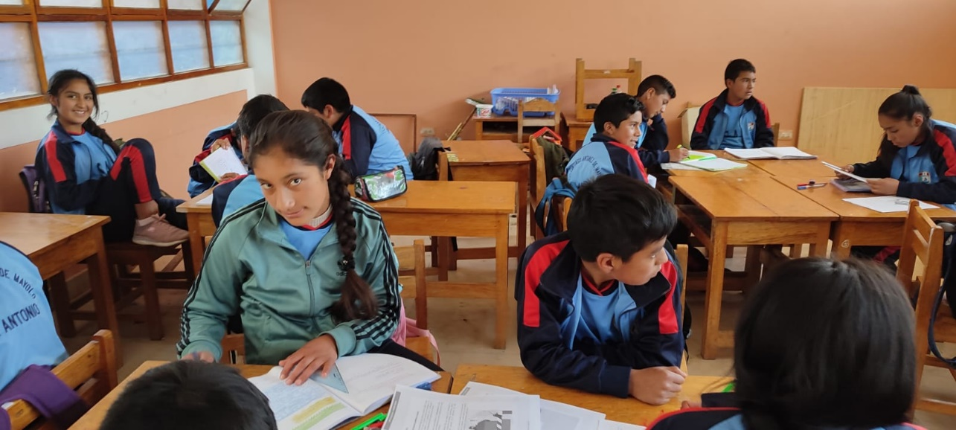  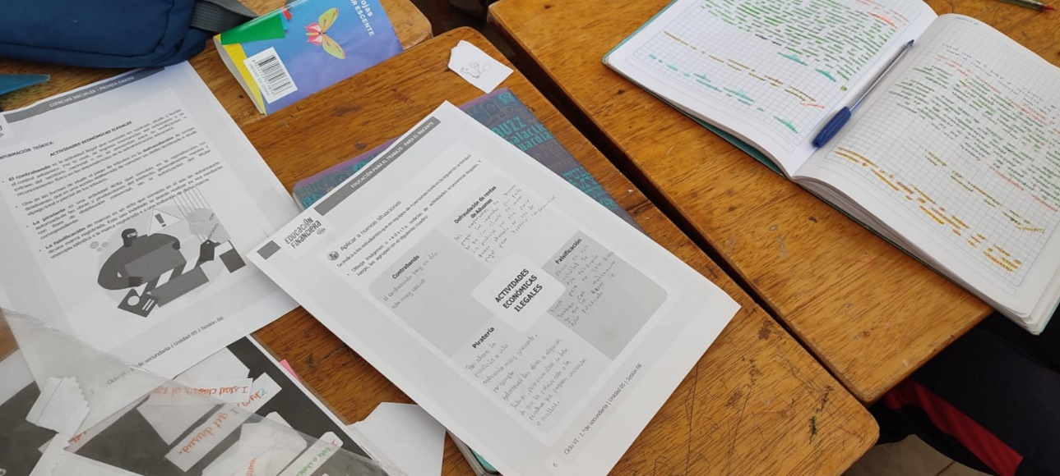  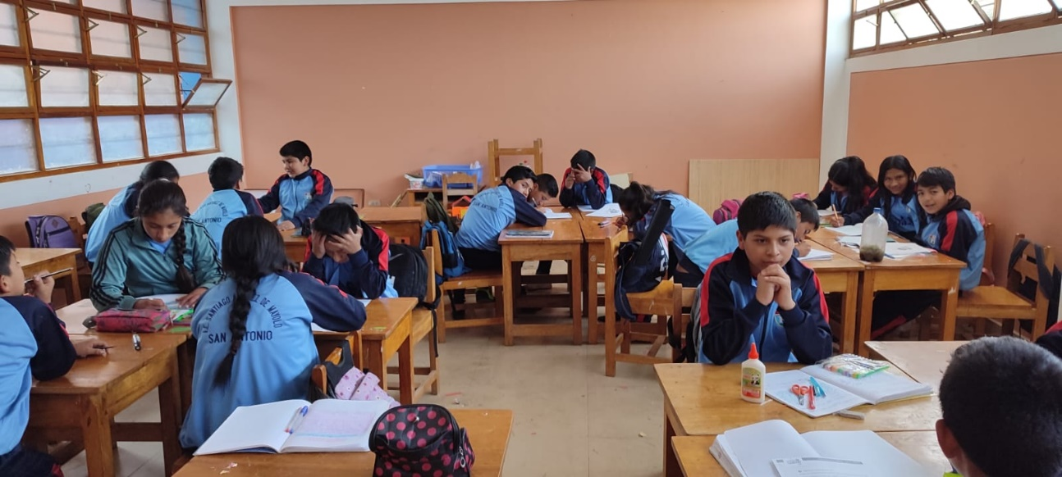  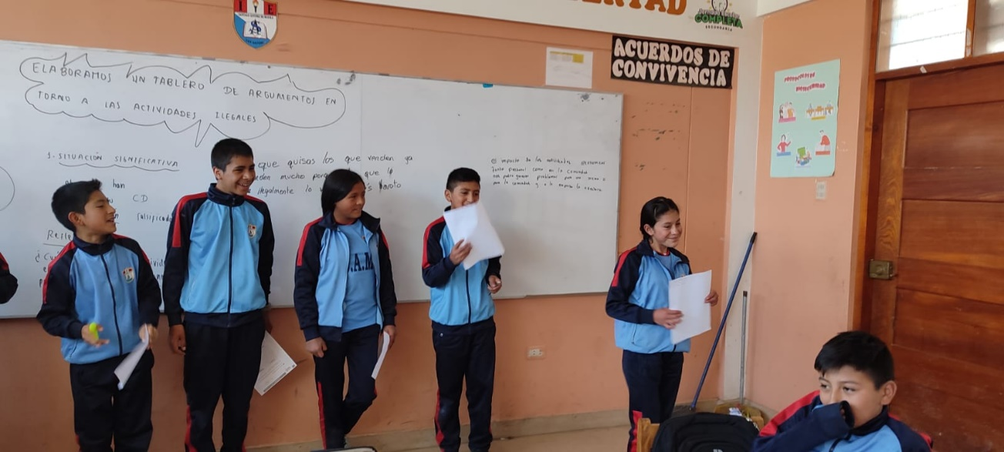  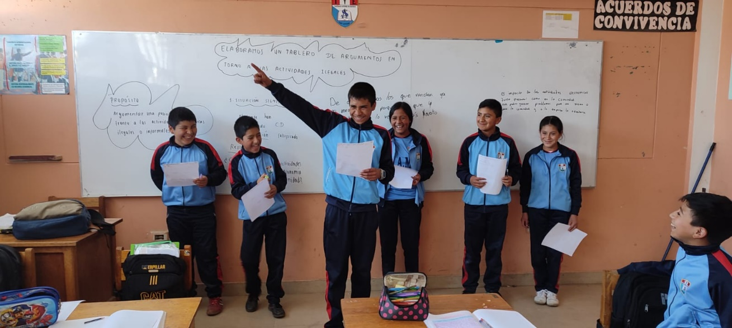  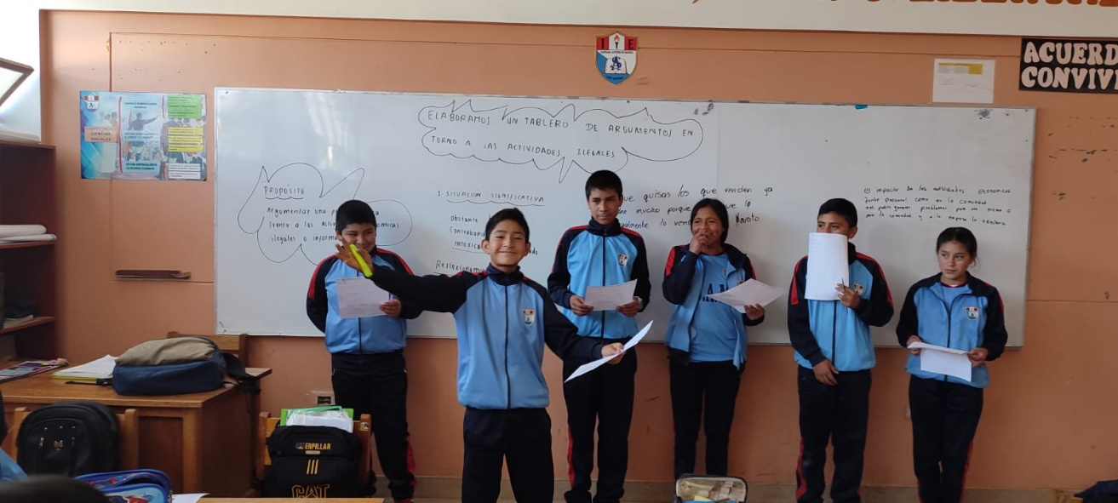
Reflexión:
- El desarrollo resultó significativo, debido a que concatenamos los saberes previos con los nuevos saberes y también propiciamos el interés por seguir aprendiendo.
- En el desarrollo fomentamos la comprensión del tema, que el estudiante conozca, analice e interactúe. La información que brindamos mediante fichas impresas, los alumnos estuvieron concentrados; sin embargo, el trabajo más emotivo y que permitió consolidar sus aprendizajes fue cuando elaboraron el tablero de argumentos en torno a las actividades económicas ilegales.
- Los estudiantes organizaron la información en su ficha de trabajo y luego lo sustentaron. Aunque el tiempo resulto corto para organizar la evidencia, sin embargo, los estudiantes lograron realizar buenos trabajos. Y la sustentación fue retadora y desafiante para seguir trabajando estos temas.
- La exposición de los trabajos se realizó de manera breve y voluntaria por un integrante de cada grupo. Todos los grupos compartieron su trabajo organizado con mucha alegría y sobre todo me llenó de satisfacción porque habían planteado algunas acciones para hacer frente a las actividades económicas ilegales.
- Estoy seguro que estamos en un buen camino para fortalecer la ciudadanía económica desde la escuela, familia y comunidad.

CIERRE:

Evidencias | - Se realizó la metacognición y la retroalimentación.  - Compromiso para tomar mejores decisiones económicas y compartir lo aprendido con sus familiares, a fin rechazar, denunciar y evitar la propagación de actividades económicas ilegales.  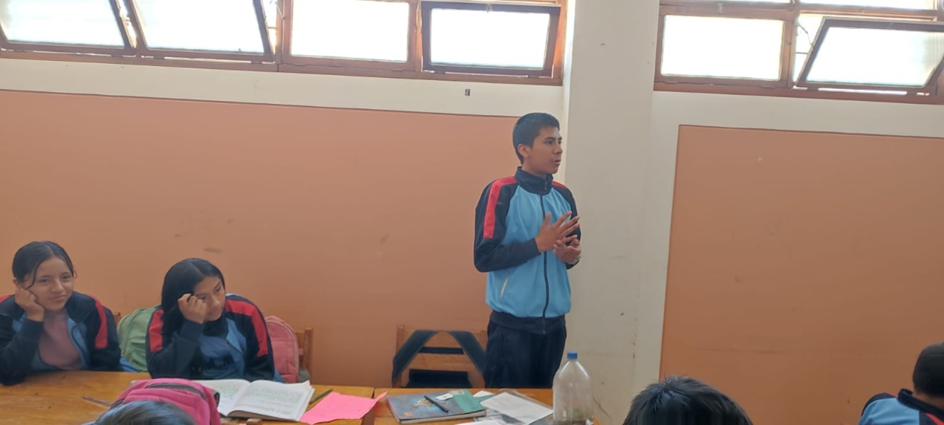  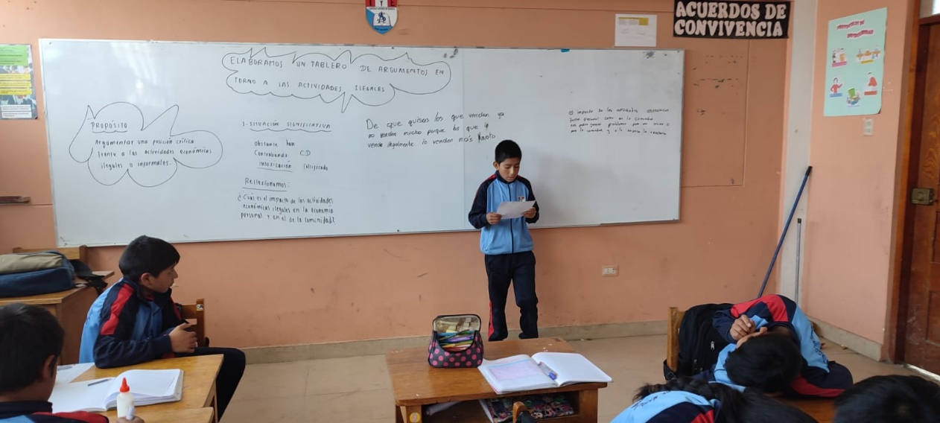  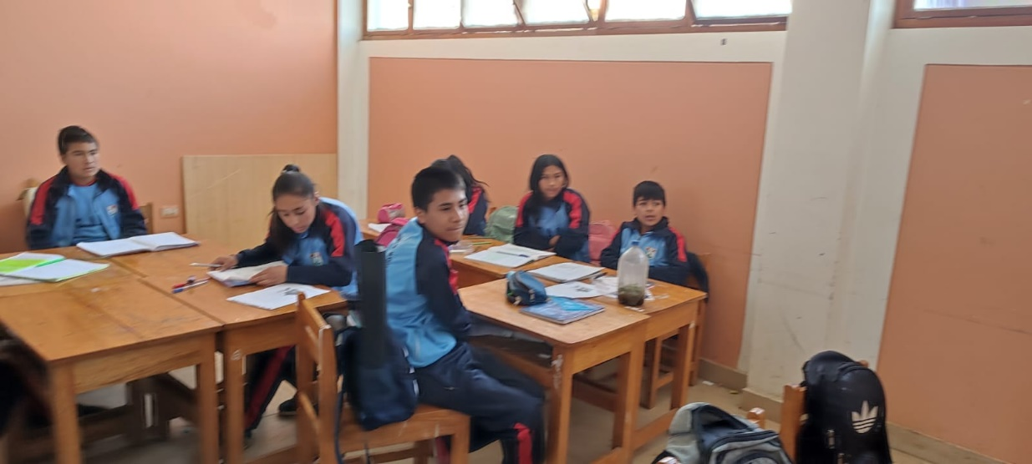
Reflexión:
El cierre de la sesión fue inspirador, porque de manera voluntaria algunos estudiantes dieron la conclusión del tema y se comprometieron a fomentar en su familia, escuela y comunidad las prácticas o actividades económicas ilegales.
La metacognición permitió que los estudiantes reflexionaran sobre sus aprendizajes y se comprometieran a seguir aprendiendo. Además, realizamos la retroalimentación reflexiva y por descubrimiento.

Siempre al final de toda clase hay que buscar el compromiso, eso nos lleva al cambio.

Sin duda resulta urgente implementar desde la infancia el curso de educación financiera, ya que permite dotar de herramientas fundamentales a fin de tomar mejores decisiones económicas. Como política de Estado debe estar priorizado la educación financiera.

4. ANEXO: Planificación de la Sesión

